Отчет о проведении Единого дня ПДД
в МОБУ ООШ д.Тангатарово
3 сентября 2021 г. в МОБУ ООШ д.Тангатарово в рамках профилактической акции «Внимание, дети!» был проведен Единый день ПДД. В этот день с учащимися нашей школы были проведены различные по форме профилактические мероприятия, направленные на предупреждение дорожного травматизма. Ребята принимали участие в тематических классных часах, конкурсах, викторинах по безопасности дорожного движения.
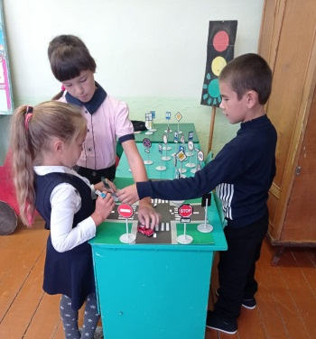
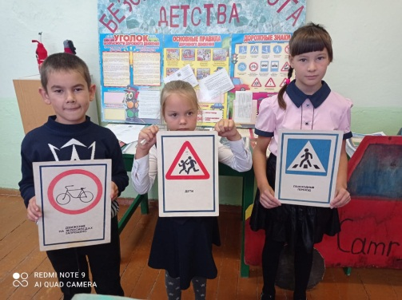
В 1,3 классах проведен классный час «Знай и выполняй правила дорожного движения». Мероприятие прошло в оборудованном кабинете по ПДД. В ходе классного часа учащиеся познакомились с историей появления Государственной автомобильной инспекции, дорожных знаков. Также повторили основные правила безопасности на дорогах. В конце мероприятия дети отвечали на вопросы викторины по ПДД, отгадывали загадки о различных транспортных средствах.
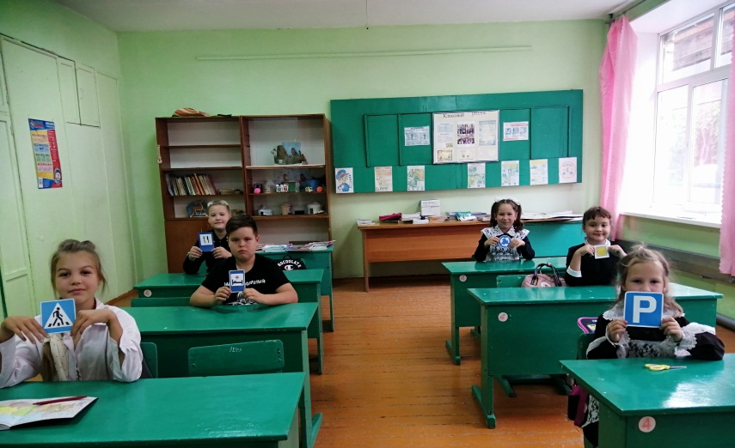
В 2,4 классах была проведена занимательная викторина по ПДД «Знатоки ПДД». Обучающиеся отвечали на вопросы, разгадывали загадки, рассказывали о дорожных знаках, играли в игры «Три сигнала светофора», «Разрешается – запрещается». Все участники мероприятия справились с предложенными заданиями на отлично.
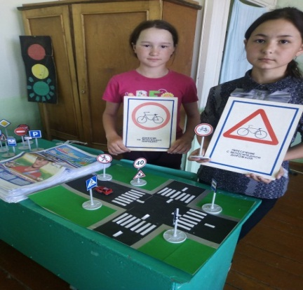
На классном часе обучающиеся 6 класса прослушали инструктаж по ПДД на 2021-2022 учебный год, рассмотрели правила для велосипедистов. Дети внимательно слушали и просмотрели презентации по теме, затем расписались в инструктажах. В конце дети сами предложили варианты для безопасного маршрута в школу. Освежили знания по правилам для пешеходов. Провели игру “Три огонька светофора”.

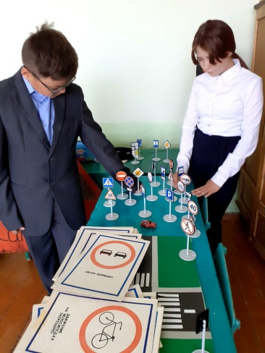
В 7 классе прошел классный час "Правила для мопедистов". Мероприятие началось с небольшой анкеты. Рассмотрев фото аварий с мопедистами и мотоциклистами, обсудили причины аварий с участием водителей мопедов, скутеров, мотоциклов. Этим учащиеся вспомнили правила дорожного движения для водителя мопеда.

Классный час – викторина в 8 классе провели на тему "Безопасность дорожного движения"
Цели.
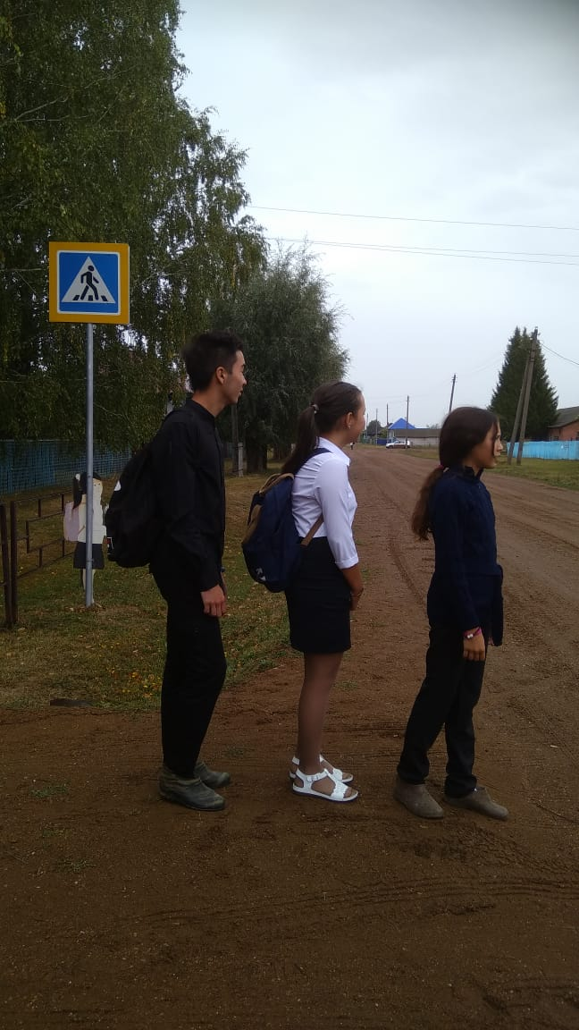
1.Формировать представления школьников о безопасности дорожного движения при передвижении по улицам и дорогам.
2.Воспитывать навыки выполнения основных правил поведения учащихся на улице, дороге, с целью предупреждения детского дорожно-транспортного травматизма.
3. Развивать творческие способности детей.
Задачи:
• познакомить с историей возникновения дорожных правил;
• углублять знания учащихся о правилах дорожного движения;
• научить различать дорожные знаки;
• повторить правила уличного движения для пешеходов;
• развивать умения самостоятельно пользоваться полученными знаниями в повседневной жизни.

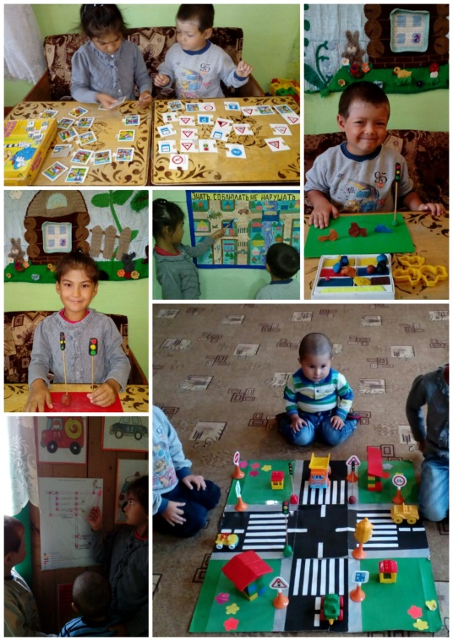
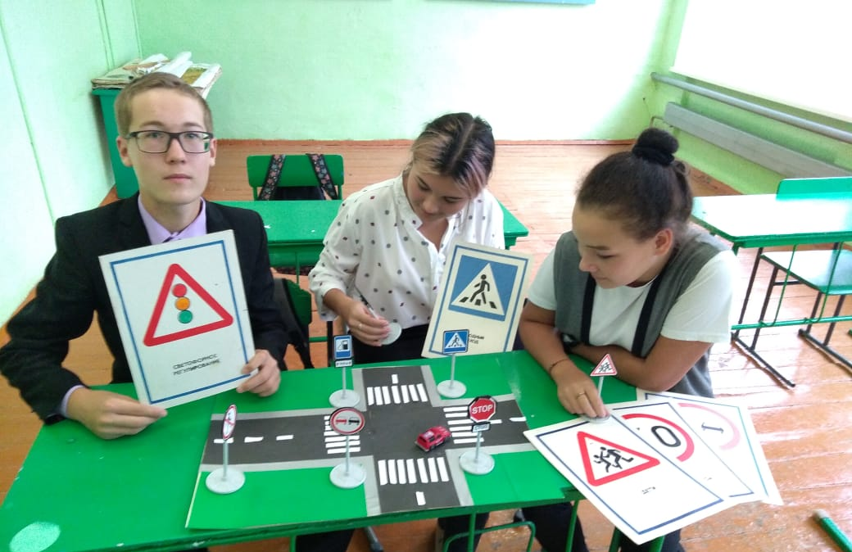
Обучающиеся 9 класса стали участниками классного часа практикума-тренинга по теме: "Дорога и мы". Целью классного часа стало углубление знаний учащихся о ПДД, развитие внимания, сообразительности. Использовались различные игровые и соревновательные моменты.

В ГДО д. Тангатарово также прошел Единый день ПДД. С детьми вспомнили маршрут безопасной дороги от дома до детского сада. Воспитанники поиграли в настольную игру "Дорожные знаки". Закрепили свои знания на макете пешеходной дорожки. На занятии по лепке слепили светофор и транспорт. Отгадывали загадки про дорожные знаки. Воспитательница прочитала сказку Л.Абдуллиной " Трёхглазый светофор".

Все мероприятия были проведены в полном объеме, на достаточно высоком уровне и послужили основой для дальнейшей мотивации дошкольников и школьников по изучению правил безопасного поведения на дороге.

